**CATEDRA DE SISTEMAS DE COMPUTACION**



**TRABAJO PRACTICO**

**Ferreiro, Martin Facundo**

**Lazos, David Alfredo**

**Pérez, Fabrizio**

**19 de junio de 2017, Córdoba**

**Introducción**

Uno de los grandes problemas actuales en las grandes ciudades es la inseguridad; y los automóviles son uno de los principales objetivos de los que delinquen. Ante algún hecho vandálico, las alarmas tradicionales, no son útiles en caso de que el propietario se encuentre alejado del automóvil, debido a que estas lo único que realizan es activar una señal sonora.

Pensando en esta problemática, el producto seleccionado por el grupo, consiste en un sistema embebido, el cual está integrado en un automóvil. Este se comunica con el usuario mediante una aplicación para celular. Los casos en los que el sistema embebido le notifica al usuario son:

* Cuando se activa, o desactiva la alarma.
* Cuando suena.

A su vez el usuario puede acceder a información acerca del automóvil (ejemplo: si posee las 4 ruedas)

La comunicación entre el “automóvil” y la aplicación instalada en el celular móvil se realiza a través de internet. Luego de una larga búsqueda, nos resultó la manera más apropiada, debido a que en la industria automotriz cada día más son los productos que presentan dicho servicio (por ejemplo, en Argentina, el Chevrolet Agile o el Ford Fiesta).

**Marco teórico**

Sistemas embebidos

Un Sistema Embebido es un sistema electrónico diseñado para realizar pocas funciones en tiempo real, según sea el caso. Al contrario de lo que ocurre con las computadoras, las cuales tienen un propósito general, ya que están diseñadas para cubrir un amplio rango de necesidades y los Sistemas Embebidos se diseñan para cubrir necesidades específicas.

En un Sistema Embebido la mayoría de los componentes se encuentran incluidos en la placa base (la tarjeta de video, audio, módem) y muchas veces los dispositivos resultantes no tienen el aspecto de lo que se suele asociar a una computadora. Algunos ejemplos de Sistemas Embebidos podrían ser dispositivos como un taxímetro, un sistema de control de acceso, la electrónica que controla una máquina expendedora o el sistema de control de una fotocopiadora entre otras múltiples aplicaciones.

Las principales características de un Sistema Embebido son el bajo costo y consumo de potencia. Dado que muchos sistemas embebidos son concebidos para ser producidos en miles o millones de unidades, el costo por unidad es un aspecto importante a tener en cuenta en la etapa de diseño.

Un Sistema Embebido está conformado por un microprocesador y un software que se ejecuta sobre él mismo. Sin embargo, este software necesita un lugar donde pueda guardarse para luego ser ejecutado por el procesador. Esto podría tomar la forma de memoria RAM o ROM, la cual cierta cantidad es utilizada por el Sistema Embebido.

Raspberry Pi

Raspberry Pi es un proyecto desarrollado en 2006 en Inglaterra por un grupo de ingenieros con el propósito puntual de promover la enseñanza de las ciencias de la computación en las escuelas británicas. Básicamente, Raspberry Pi es una pequeña computadora basada en una placa de circuito impreso y equipada con un procesador ARM, sistema de video integrado HDMI, conexión Ethernet y entradas USB para conectar periféricos y pantallas.

También cuenta con un conector para tarjeta SD mediante el cual se puede dotar al Raspberry Pi de la capacidad para leer y ejecutar un sistema operativo del tipo Linux o Windows en el dispositivo. Asimismo, esta tarjeta de memoria sirve para almacenar datos.

La mejor característica de la Raspberry es provista por su tamaño, muy pequeño, lo que lo beneficia para realizar proyectos en donde necesitemos buena potencia de proceso, pero un tamaño diminuto

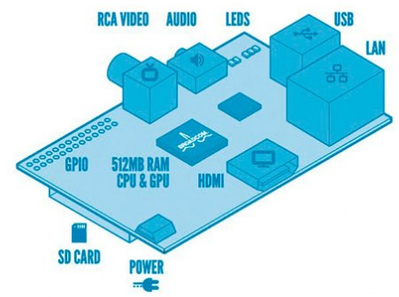

La última versión (Raspberry Pi 3 Model B) sacada a la luz en el año 2016, renueva procesador, una vez más de la compañía Broadcom, una vez más un Quad-Core, pero 1.20GHz. Mantiene la RAM en 1GB. Su mayor novedad fue la inclusión de Wi-Fi y Bluetooth (4.1 Low Energy) sin necesidad de adaptadores.

Sensor

Un sensor es un objeto capaz de detectar magnitudes físicas o químicas, llamadas variables de instrumentación, y transformarlas en variables eléctricas. Las variables de instrumentación pueden ser por ejemplo: intensidad lumínica, temperatura, distancia, aceleración, inclinación, presión, desplazamiento, fuerza, torsión, humedad, movimiento, pH, etc. Una magnitud eléctrica puede ser una resistencia eléctrica (como en una RTD), una capacidad eléctrica (como en un sensor de humedad), una tensión eléctrica (como en un termocupla), una corriente eléctrica (como en un fototransistor), etc.

Áreas de aplicación de los sensores: Industria automotriz, robótica, industria aeroespacial, medicina, industria de manufactura, etc.

Sensor fotoeléctrico

Un sensor fotoeléctrico es un dispositivo que detecta la presencia o alguna característica en particular de un objeto mediante luz (visible o no visible). Se pueden aplicar para detectar presencia, tamaño, color, brillo de objetos.

Las ventajas de estos tipos de sensores son:

1. Detección de objetos sin necesidad de contacto

2. Alta velocidad de respuesta

- Detección de objetos a alta velocidad

3. Amplio rango de detección

4. Baja influencia a campos magnéticos

- Detectan objetos usando luz

5. Detección de objetos pequeños

Principalmente podemos clasificar a estos sensores en tres:

* Sensor fotoeléctrico reflectivo: tanto el emisor de luz como los elementos receptores están contenidos en una sola carcasa. El sensor recibe la luz reflejada desde el objeto.

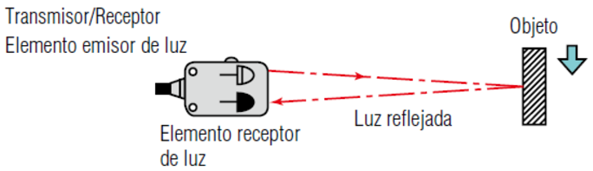

* Sensor fotoeléctrico de barrera: el transmisor y el receptor están separados. Cuando el objeto se encuentra entre el transmisor y el receptor, se interrumpe la luz.

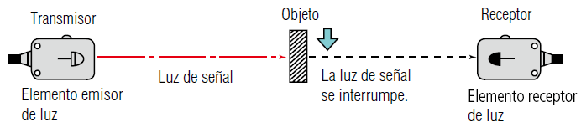

* Sensor fotoeléctrico retro reflectivo: Tanto el emisor de luz como los elementos receptores están contenidas en un mismo recinto. La luz del elemento emisor incide en el reflector y regresa al elemento receptor de luz. Cuando hay un objeto presente, se interrumpe la luz.

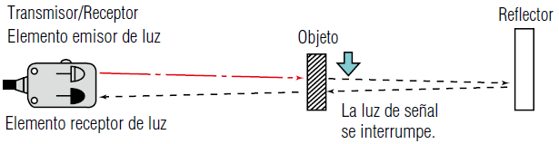

De estos sensores el más adecuado para nuestro sistema es el sensor fotoeléctrico de barrera, donde el objeto seria la cubierta. Mientras la cubierta este presente, la luz no llega al receptor. Y ante la ausencia, de esta, la luz si llega al receptor, y en ese caso se le notifica al usuario.

El inconveniente de este sensor es su alto valor económico. Por ellos se planteó que este es el sensor adecuado en el caso de que el sistema pase a una etapa de comercialización. En particular una de las presentaciones de dicho sensor que se encontró fue el sensor BB10-P-F1 de la empresa Pepperl+Fuchs.

La alternativa a utilizar en el prototipo, es un detector de presencia que consiste en dos bloques principales. Un generador de láser, donde se utiliza un Módulo Sensor Laser KY-008. Y por otra parte, el receptor del láser, un emisor de láser.

Automóvil “conectado”

Un vehículo conectado es un vehículo que está equipado con acceso a internet y, generalmente también, a una red de área local inalámbrica o por satélite. Esto permite que el coche comparta el acceso a internet con otros dispositivos, tanto dentro como fuera del vehículo. A menudo, el coche está equipado también con tecnologías especiales que aprovechan el acceso a internet o a la LAN inalámbrica y brindan beneficios adicionales al conductor.

Cada vez hay más coches conectados (coches eléctricos, especialmente) que están aprovechando el incremento de smartphones y aplicaciones disponibles para interactuar con el coche desde cualquier distancia.

Hay que tener presente que esa conexión con el exterior permite ampliar enormemente las posibilidades y funciones que disfrutamos en el coche, pero también la seguridad del mismo. Actualmente ya hay modelos a la venta que incluyen funciones de coche conectado, y todo apunta que en un futuro muy cercano irán ampliándose esas funciones si cabe más.

Actualmente, no son tantos los automóviles en el mercado que presentan esta característica, pero esto no es una limitación, debido que hay diversas maneras de convertir un automóvil, en uno conectado. Una de las soluciones posibles para este inconveniente es colocar en el automóvil un MIFI (modem WIFI portátil). Hay varias empresas que comercializan este tipo de producto, y lo único que requiere es ingresar un chip de telefonía móvil, y que el auto tenga una conexión USB para mantener la carga.

**Requerimientos**

A continuación, se presentan tanto los requerimientos funcionales como los no funcionales para nuestro sistema. Estos son presentados en orden de acuerdo a su jerarquía (primero se presentan los de mayor jerarquía)

Los requerimientos funcionales:

1. Cuando suena la alarma, se debe notificar al usuario.
2. Cuando se detecta el faltante de alguna de las ruedas, se debe notificar al usuario.
3. Cuando se activa la alarma, se debe notificar al usuario.
4. Cuando se desactiva la alarma, se debe notificar al usuario.
5. La aplicación del celular debe permitir emparejarse esta con un determinado automóvil.
6. Previo al primer inicio de la aplicación, deberá solicitar un “serial” (entregado por el proveedor), para habilitar el funcionamiento.
7. En caso de que no se ingrese ningún “serial”, la aplicación no permite realizar ninguna acción.

Los requerimientos no funcionales:

1. El sistema debe ser bastante seguro, y no debe permitir que cualquier usuario de la aplicación tenga acceso a la información cualquier automóvil.
2. La aplicación debe encontrarse funcionando en todo momento mientras el celular se encuentre encendido (activo)
3. Cuando se realiza la compra del producto, se registran los móviles del grupo de “usuarios” y a cada uno se le brinda uno o más “seriales” que permite la descarga de la aplicación. Esto con el fin de que la aplicación no pueda ser accedida por externos.
4. El tiempo de notificación al usuario debe ser menor a 5 segundos.
5. La aplicación debe ser compatible con el sistema operativo móvil más utilizado en el mercado (Android)
6. El espacio de memoria ocupado por la aplicación en el dispositivo móvil no debe superar los 20 Mb.
7. La interfaz gráfica de la aplicación debe ser simple e intuitiva.

**Diagrama de bloques componentes del sistema**

**Distribución de Requerimientos Funcionales en componentes del sistema.**

Como podemos observar en ítem anterior, se reconocen cuatro principales componentes del sistema. A continuación, se presenta la distribución de los requerimientos funcionales anteriormente enunciados en componentes del sistema:

Controlador/Notificador (Raspberry Pi):

* Cuando suena la alarma, se debe notificar al usuario.
* Cuando se activa la alarma, se debe notificar al usuario.
* Cuando se desactiva la alarma, se debe notificar al usuario.
* Cuando se detecta el faltante de alguna de las ruedas, se debe notificar al usuario.

Alarma:

* Cuando suena la alarma, se debe notificar al usuario.
* Cuando se activa la alarma, se debe notificar al usuario.
* Cuando se desactiva la alarma, se debe notificar al usuario.

Sensores de ruedas:

* Cuando se detecta el faltante de alguna de las ruedas, se debe notificar al usuario.

Aplicación del celular móvil:

* La aplicación del celular debe permitir emparejarse esta con un determinado automóvil.
* Previo al primer inicio de la aplicación, deberá solicitar un “serial” (entregado por el proveedor), para habilitar el funcionamiento.
* En caso de que no se ingrese ningún “serial”, la aplicación no permite realizar ninguna acción.

**Modelo de comportamiento del sistema.**

**Descripción de la solución de hardware.**

A simple vista, podemos identificar que vamos a tener hardware en dos lugares, en el/los celulares/celulares de los usuarios, y en el sistema que se encuentra en el automóvil. En el caso del celular, no se debe realizar ningún diseño de hardware.

Por otra parte, el sistema colocado en el auto está compuesto principalmente por 4 componentes:

* El controlador (Raspberry Pi)
* La alarma
* Los sensores (uno en cada rueda)
* MIFI*

*El modem MIFI se incluye en el caso de los automóviles que no contienen internet WIFI de fábrica.

Cuando se realiza la activación de la alarma, ocurre un cambio de estado en uno de los pines de la placa, causando una interrupción. Al ocurrir esto, se le envía una notificación al usuario, y a la vez se activan los sensores ubicados en las ruedas. Cada uno de los sensores se encuentra conecta a un pin de la placa, los cuales periódicamente, es verificado el estado de cada uno de estos. Al ocurrir un cambio lógico, se le transmite un alerta al usuario. De la misma manera, en el caso de que se accione la alarma, también se realiza un alerta al usuario.

Finalmente, al desactivar la alarma, se realiza una interrupción en uno de los pines, y a continuación se le comunica al cliente la acción realizada, y se prosigue a desactivar los sensores.

**Modelos estáticos y dinámicos de la solución de software.**

**Descripción e implementación de simulación de entradas.**

**Casos de prueba del software/hardware.**

* Una vez descargada la App, ingresar un “serial” invalido. La aplicación nos debería indicar el error, y no debería permitir realizar ninguna otra acción que reingresar el “serial”
* Una vez descargada la App, ingresar un “serial” valido, lo cual debería permitir emparejar, la aplicación con un determinado automóvil.
* En caso de que ya se encuentre activa la alarma, y se presiona el botón de activar alarma, se debe verificar que no se envié nuevamente el mensaje notificando esta acción.
* Ídem punto anterior, pero en el caso que la alarma se encuentre desactivada.
* Cuando se activa la alarma y si alguno de los sensores detecte la ausencia de alguna de las ruedas, se debería comunicar al usuario.

**Conclusiones.**

Luego de realizar el presente informe, para el cual se realizo una larga investigación, se observo que en el mercado, este tipo de productos es el futuro de la industria automotriz. Desde 2011, ya se comercializa en el primer mundo, autos de alta gama que contienen prestaciones similares a la enfocada. Uno de los posibles objetivos de este proyecto seria realizar un producto que pueda llegar al publico en general.

**Bibliografía.**

Paginas web:

<https://www.clarin.com/sociedad/titulo_0_SJSpNHpPQg.html>

<https://www.xataka.com/automovil/coche-conectado-por-que-como-y-para-que>

https://hipertextual.com/archivo/2009/12/dos-formas-muy-sencillas-de-convertir-tu-coche-en-un-coche-wifi/

Libros consultados:

Software utilizado: